Pracovný list z matematiky k učivu Obvod a obsah rovnobežníka, lichobežníka a trojuholníka.

- Vypočítajte obsah rovnobežníka, ktorého jedna strana má dĺžku 18,5 cm a výška prislúchajúca k tejto strane má dĺžku 9,5 cm.
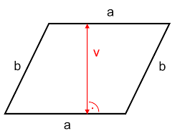
Riešenie : a = 18,5 cm, v_{a} = 9,5 cm , S = ?
S = a . v_{a}
S = 18,5 .9,5
S = 175,75 cm²
Obsah rovnobežníka je 175,75 cm². Poznámka : na riešenie použite riešený príklad.

- Vypočítajte obsah rovnobežníka ABCD, keď poznáte :
a/ a = 5m, v_{a} = 3,5 m b/ a = 7,2 cm, v_{a} = 4,2 cm
c/ b = 13,5 dm, v_{b} = 4 dm c/ a = 6,8 cm, v_{a} = 3,7cm

- Vypočítajte obvod rovnobežníka MNPQ, keď poznáte dĺžky strán m, n jeho dvoch susedných strán :
a/ m = 4 cm, n = 5 cm b/ m = 7,5cm, n = 3,8 cm
poznámka : strany m, n sú ako na obrázku strany a, b.

- Vypočítajte obsah kosoštvorca ABCD, keď jeho strana má dĺžku 13,7 cm a príslušná výška je 7 cm.
- Vypočítajte obvod kosoštvorca, ak jeho strana má dĺžku:
a/ 5 m; b/ 375 cm; c/ 37,5dm
- Vypočítajte obsah trojuholníka, ktorého strana má dĺžku 7,5 cm a príslušná výška je 4,3 cm.
C
Riešenie : c = 7,5; v_{c} = 4,3 cm
S = ?
A B ---------------------------------------
S = c . v_{c} : 2
S = 7,5 .4,3 : 2
S = 32,25 : 2
S = 16,125 cm²
Obsah trojuholníka je 16,125 cm².
Poznámka: riešte ďalšie úlohy podľa vzoru.
- Vypočítajte obsah trojuholníka, keď sú dané strany a ich príslušné výšky :
a/ a = 5 cm; v_{a} = 2 cm b/ b = 4,5 cm; v_{b} = 2,5 cm
c/ c = 4 cm; v_{c} = 3,7 cm

- Vypočítajte obvod trojuholníka ABC, ak sú dané strany a = 7,6cm; b =3,7 cm; c = 4,3cm.
- Vypočítajte obsah lichobežníka, ak a = 12cm; c = 8,5cm; v = 4cm.
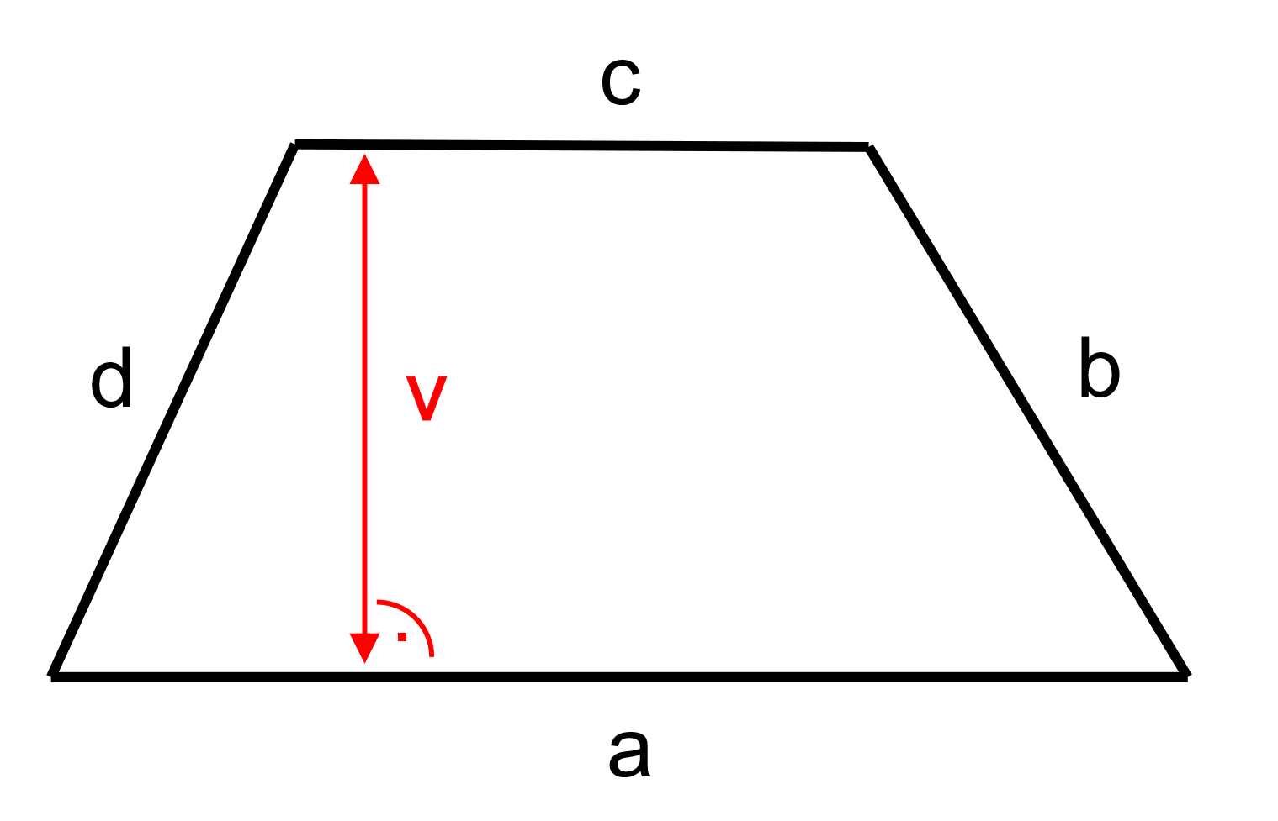Riešenie : a = 12cm; c = 8,5cm; v = 4cm
S = ?
-------------------------------------------
S = ( a + c ) . v : 2
S = ( 12 + 8,5 ) . 4 : 2
S = 20,5. 4 : 2
S = 82,0 :2
S = 41,0 cm²
Obsah lichobežníka je 41 cm². Poznámka : Na riešenie úloh použite tento postup.

- Vypočítajte obsah lichobežníka, ak sú dané tieto údaje :
a/ a = 5cm; c = 2,5cm; v = 2,5cm b/ a = 2,8m; c = 1,2m; v = 1m
c/ a = 3,5dm; c = 2dm; v 2,7dm d/ a = 320m; c = 280m; v = 205m
- Vypočítajte obvod a obsah lichobežníka, v ktorom a=7cm; b=4cm; c=4cm; d=3,5cm; v=3,3cm.

